

Secteur Tertiaire Informatique

Filière étude - développement

Projet

**Dossier de Conception technique   
IHM Web Front End**

Equipe :

(nom et logo)

Codex



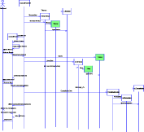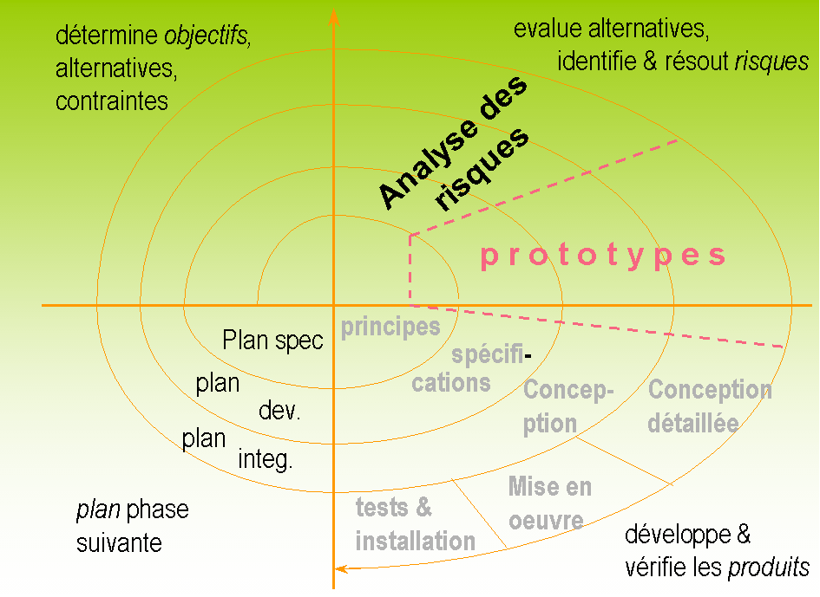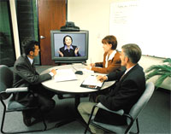

Participants :

- Alain

- David

- Gregory

- Hicham

- Yannick

-

-

-

**SOMMAIRE**

I CONTEXTE 4

I.1.1 Reformulation du besoin et User Stories développées 4

I.1.2 Plateforme de développement 4

I.1.3 Données utilisées 4

II LA CONCEPTION IHM 5

II.1.1 Graphe du dialogue 5

III CONCEPTION et développement DES COMPOSANTS 5

III.1.1 Les fonctionnalités 5

III.1.2 Maquettes 5

III.1.3 Les ressources utilisées et particularités de la Story 5

III.1.4 Code développé 5

III.1.5 Tests automatisés 6

# CONTEXTE

Reformulation du besoin et User Stories développées

Vous placez ici la reformulation du besoin et les User Stories choisies par votre équipe en début de mission.

- création d’une page d’accueil et d’un header / footer commun à tous

- Accéder à la liste complète des BD

- Pouvoir filtrer cette liste : par auteur, série...

- Faire une recherche par nom, auteur, illustrateur...

- Ajouter un produit au panier

- Accéder au panier + résumé du panier

- Ajuster les quantités, supprimer des articles

- Valider le panier et accéder à la page paiement

- Programmer un retrait au drive

- Créer un compte utilisateur

- Accéder à l’historique de mes achats

- Éditer une facture

- Contacter le SAV

- Fiche produit (img + titre + auteur + dessinateur + année + résumé + tarif)

- Avis utilisateurs/commentaires

- Affichage et gestion du stock

Plateforme de développement

Vous citez dans ce tableau les principaux composants logiciels de la plateforme de développement utilisée.

|  |  |  |
| --- | --- | --- |
| **Niveau** | **Produit** | **Remarques** |
| Système d’exploitation | Windows, macOS |  |
| Données | Map |  |
| EDI | Visual studio code 1.52.1 |  |
| Langage(s) | HTML5/CSS3/JavaScript |  |
| Autres | Framework, librairie | Boostrap |

LA CONCEPTION IHM

Graphe du dialogue

Vous placez ici le ***graphe du dialogue*** de l’application établi à partir des ***images écrans miniatures*** et de ***flèches*** précisant la navigation entre les pages.

Vous pouvez lister les principes éventuels de design spécifiques (couleurs, logos, mise en page, messages d’erreur...) et de navigation (liens hypertexte, retours, droit à l’erreur, messages d’erreur...) que vous avez adoptés.

**Lien vers le site :**

<https://animus-necandi.github.io/bd-place/>

# CONCEPTION et développement DES COMPOSANTS

***Vous détaillez ce chapitre pour chaque User Story développée.***

Les fonctionnalités

Vous énoncez le libellé de la User Story*.*

Vous précisez l’état de la User Story au moment de la livraison (terminée, tâches en cours).

- création d’une page d’accueil et d’un header / footer commun à tous **: Terminer**

- Accéder à la liste complète des BD : **Terminer**

- Pouvoir filtrer cette liste : par auteur, série... : **Terminer**

- Faire une recherche par nom, auteur, illustrateur... : **Terminer**

- Ajouter un produit au panier : **Terminer**

- Accéder au panier + résumé du panier : **Terminer**

- Ajuster les quantités, supprimer des articles : **Terminer**

- Valider le panier et accéder à la page paiement : **Terminer**

- Programmer un retrait au drive **: Terminer**

- Créer un compte utilisateur : **Terminer**

- Accéder à l’historique de mes achats : **Terminer**

- Éditer une facture : **Terminer**

- Contacter le SAV : **Terminer**

- Fiche produit (img + titre + auteur + dessinateur + année + résumé + tarif) : **Terminer**

- Avis utilisateurs/commentaires : **Terminer**

- Affichage et gestion du stock : **Terminer**

Maquettes

Vous insérez ici une copie de chaque écran développé pour cette User Story.

Accueil Liste complète des bd Filtrer les BD

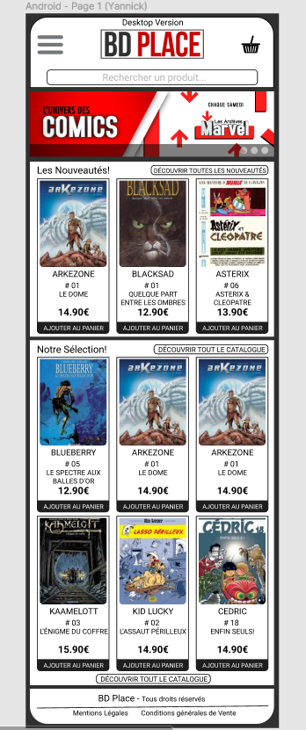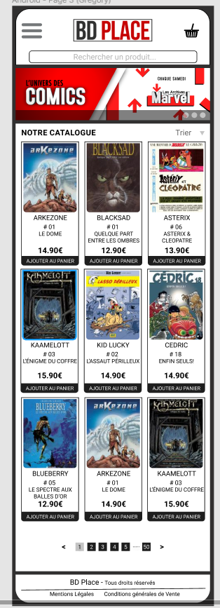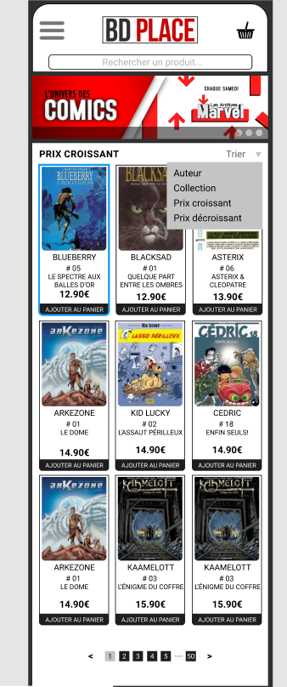

**Recherche des BD Accéder au panier Résumé du panier**

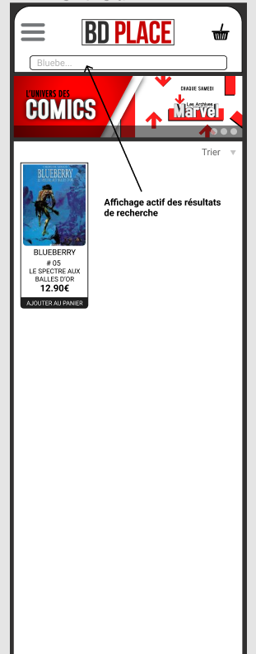 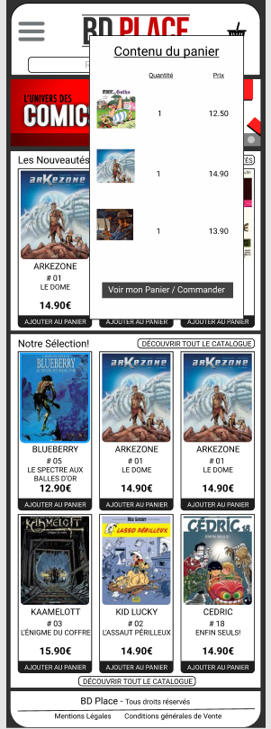 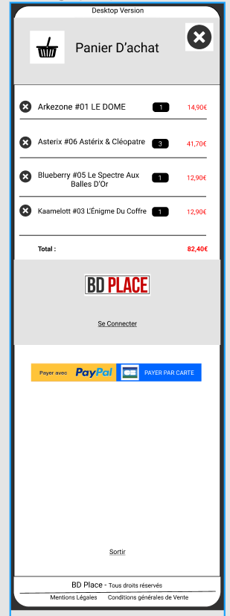

**Page de paiment Programmer un retrait drive Paiement effecuté**

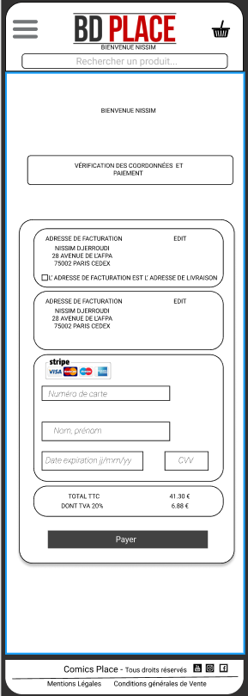 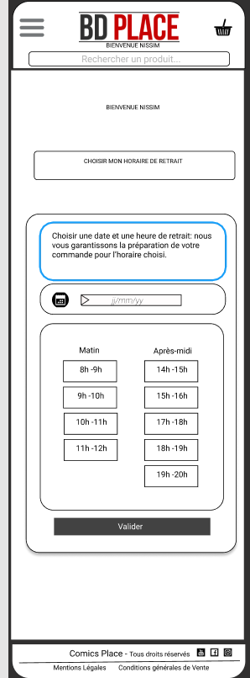 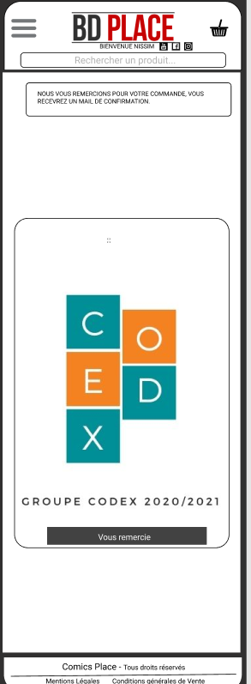

**Créer un compte utilisateur Mon espace**

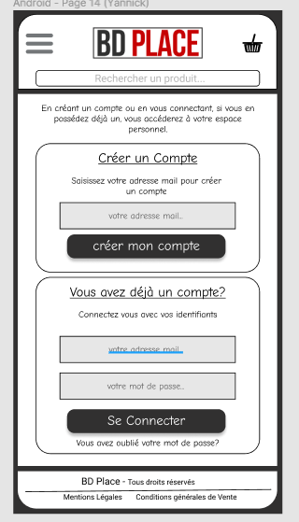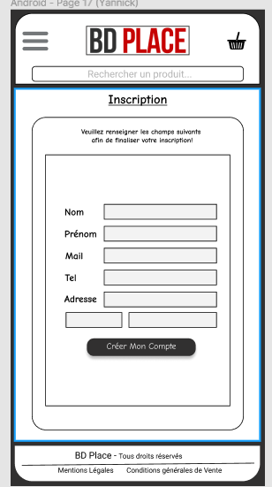 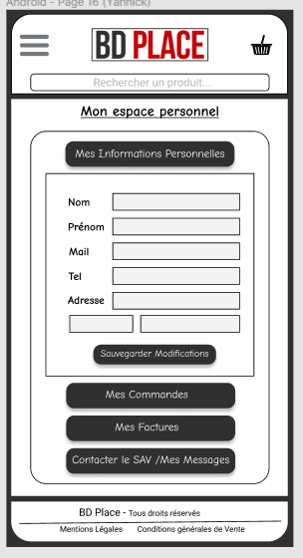

**Historique de mes achats / Contact SAV**

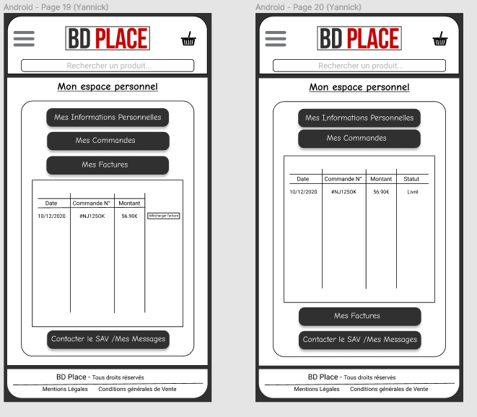

**Description produit / avis users / futur gestion stock**

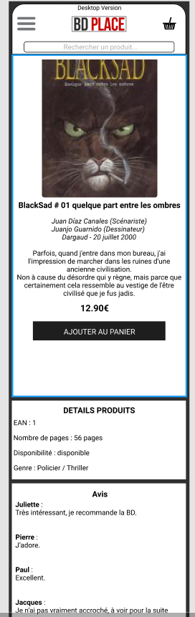

Les ressources utilisées et particularités de la Story

Le développement des fonctionnalités utilise des ressources diverses extérieures : collections, tables de base de données, classes Métier ou d’accès à la BDD, bibliothèques de code... Le lien avec ces ressources doit pouvoir être retrouvé aisément par le développeur en situation de maintenance.

Si le travail de développement est bien fait, chaque écran a fait l’objet d’un maquettage validé puis d’une ***programmation modulaire dûment commentée, en particulier par le ‘cartouche’ indiquant en début de script l’auteur et les relations de ce script avec les autres ressources***.

**Ressources :**

<https://developer.mozilla.org/fr/docs/Web/JavaScript/Reference/Objets_globaux/Array/map>

<https://developer.mozilla.org/fr/docs/Web/JavaScript/Reference/Objets_globaux/Array>

https://developer.mozilla.org/fr/docs/Web/JavaScript/Reference/Fonctions/get

Vous pouvez préciser ou rappeler ici certains **algorithmes** ou **règles de gestion** particulièrement importants ou spécifiques.

Code développé

Vous insérez ***ici tout le*** ***code HTML/CSS/JavaScript -commenté- développé pour chacun des composants***.

Pour des scripts communs à plusieurs User-Stories (feuille CSS, script d’accès à la base…), copiez une seule fois le code correspondant dans votre dossier.

Description d’une BD

**Exemple de présentation d’une User Stories :**

**HTML**

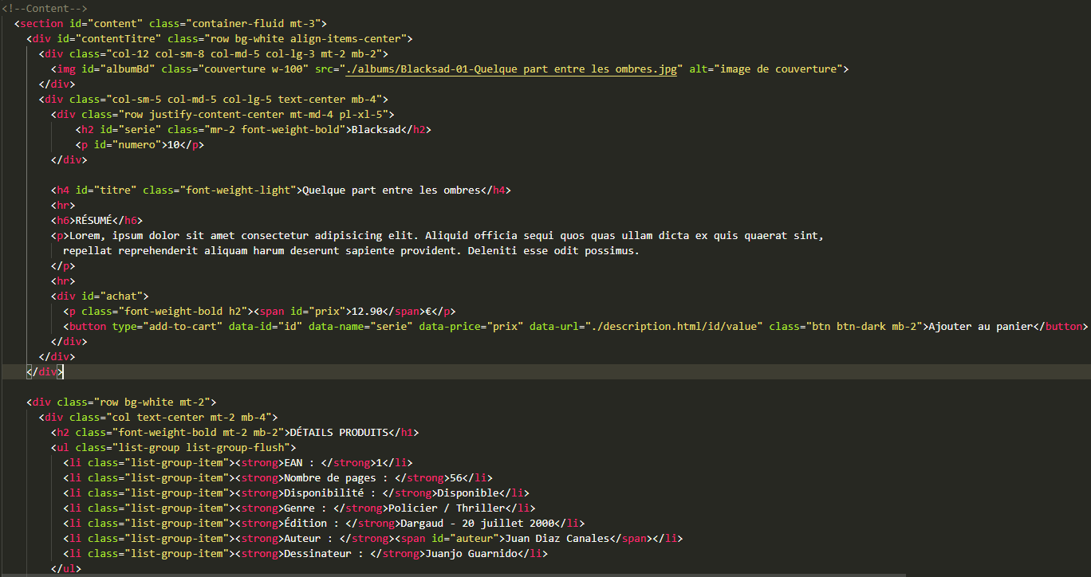

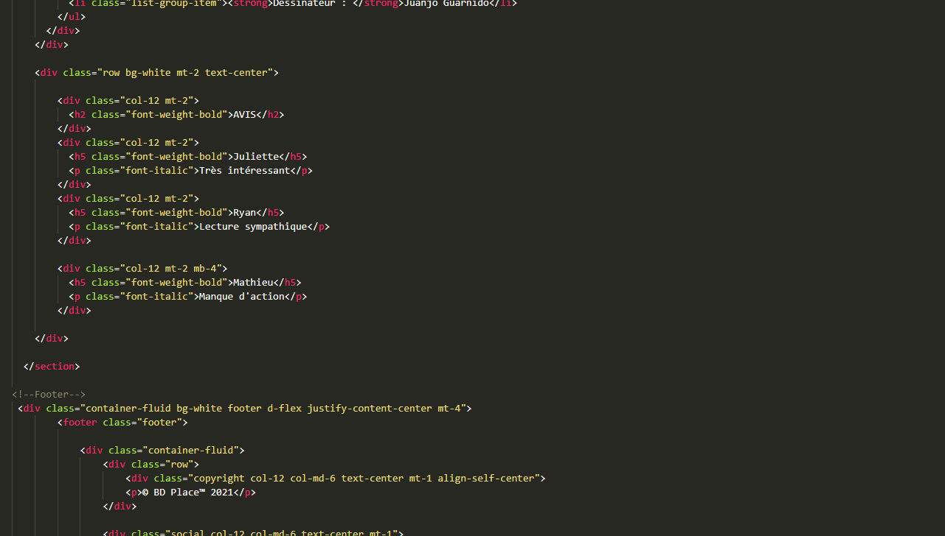

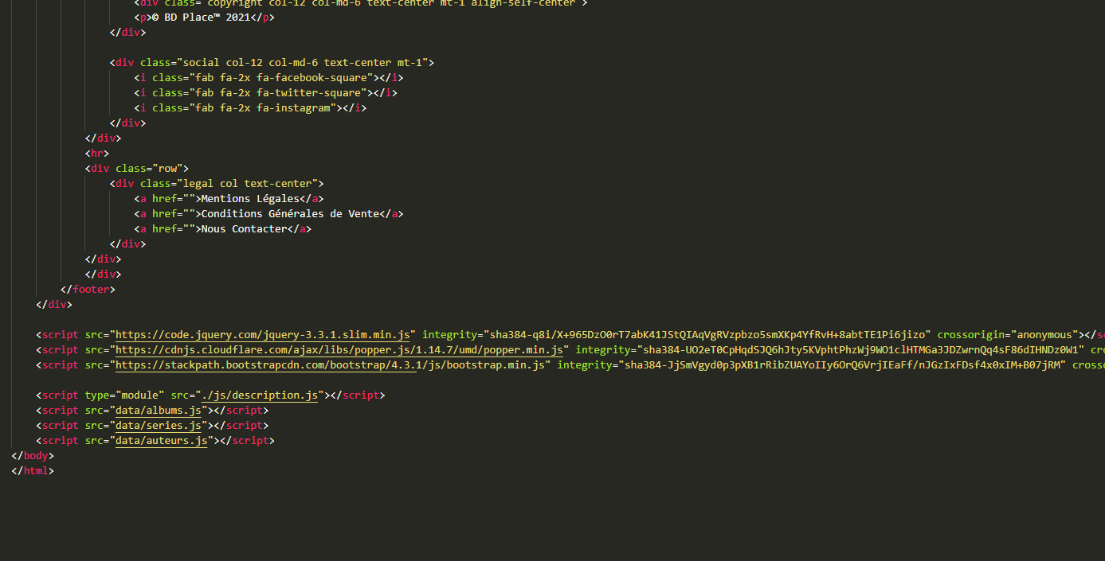

**CSS page de description**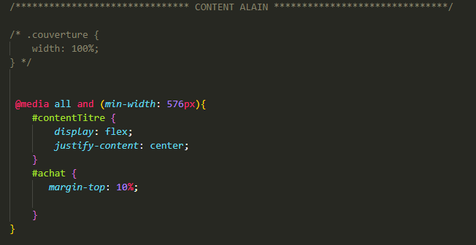

**JS page de description**

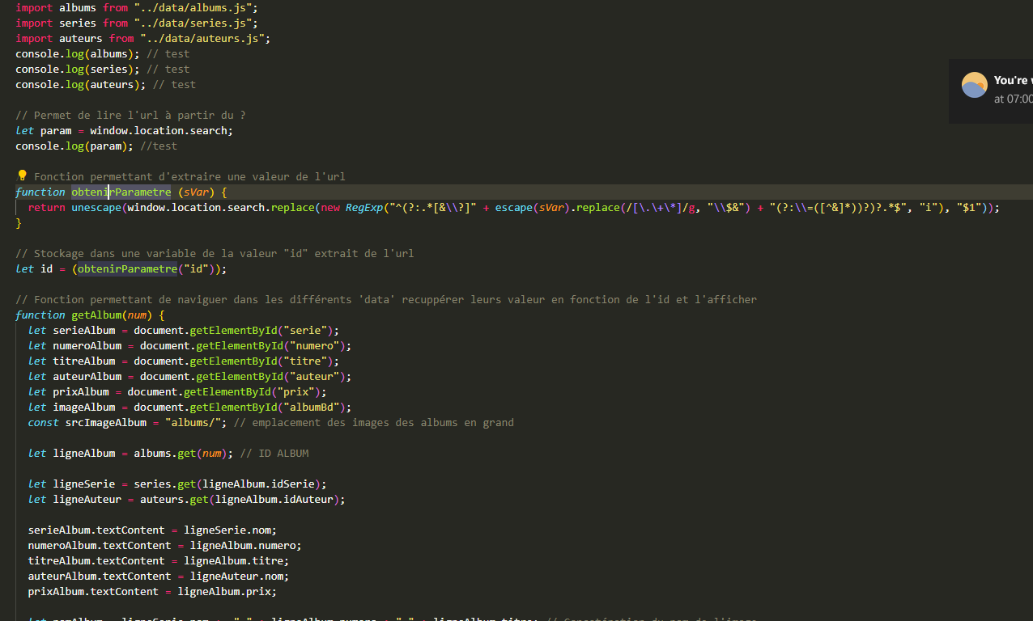 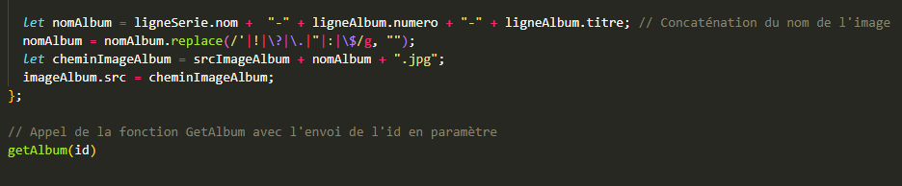

Tests automatisés

Vous décrivez ***ici les tests automatisés*** mis en place, assertions, résultats attendus.

**Exemple de tests automatisés pour une User Stories :**

Mise en place :

* Analyse de la data et de ce qui doit être automatisé
* Lien fait entre le code html et le js
* Récupération des id qui seront automatisés

Assertions :

Le principe est de récupérer ce qui identifie les centaines de clés de la map, pour ce faire il faut récupérer un « id » correspondant à une ligne de la map contenant plusieurs clés. Une fois cette id récupérer il faut l’envoyer dans une autre page.

Cette autre page doit récupérer les données et faire un lien entre « l’id » qu’elle a récupérer et les id qui se trouvent dans la map.

Prenons pour exemple que l’id récupérer est 50. Il faut maintenant faire en sorte de dire que 50 correspond à un album particulier dans la map et qu’il faut en récupérer toutes ses clés qui contiennent les informations nécessaires à l’affichage de la description de la bd en question.

Résultats attendus :

L’utilisateur doit pouvoir avoir le choix de cliquer sur des centaines de BD, en cliquant sur une BD particulière il devra être renvoyer vers une page lui donnant des informations plus précises concernant cette BD.